自动化学院： DS3106 实验室： 实验时间：2024年4月26日
学生姓名 | 杨淏天 | 专业班级 | 自动化06班 | 学 号 |  | 20221689
课 程  名 称 | 微机原理及其接口技术I | 实验项目名 称 | 并行输入输出接口设计 | 实验项目类型
 |  |  |  | 验证 | 演示 | 综合 | 设计 | 其他
指 导  老 师 | 胡青、方觅 | 成 绩
- 实验目的
1. 掌握8255并行接口芯片的初始化编程；
2. 掌握通过8255并行接口读取开关状态的方法；
3. 掌握利用8255控制发光二极管亮、灭的方法。
二、实验原理
8255A是一种可编程并行接口芯片，它采用双列直插式封装，使用+5V单电源供电。该芯片内部包含3个8位I/O端口：A口、B口、C口，也可以被分为两组，其中A组包含A口和C口的高四位，B组包含B口和C口的低四位。这些端口可以通过编程设定为不同的工作方式，以满足不同的输入输出需求。
二、8255A的工作方式：
8255A有三种基本的工作方式：方式0、方式1和方式2，用于管理输入输出。
方式0：这是最基本的输入/输出方式。在输入过程中，数据一旦到达端口，就会被传送给CPU。对于输出，CPU将数据写入端口，然后数据被立即输出。
方式1：这是选通输入/输出方式。在这种方式下，端口与外设之间必须有联络线。CPU与8255A可以用查询方式或中断方式交换信息。这种方式适用于需要确保数据在外设准备好接收或发送时才进行传输的情况。
方式2：这是双向数据传输方式，但只有A口可以工作在这种方式下。它允许数据在两个方向上传输，这取决于外设的需求和状态。
三、8255A与CPU的连接：
8255A的数据总线缓冲器是双向三态8位驱动器，因此可以直接和8086系统的数据总线相连。这使得8255A能够与8086 CPU进行高效的数据交换。
四、编程实现：
在8086汇编语言中，程序员需要编写特定的指令来初始化8255A并设置其工作方式。这通常涉及将控制字写入8255A的控制寄存器，以配置各个端口的工作方式和数据传输方向。一旦配置完成，程序员就可以使用IN和OUT指令来从8255A的端口读取数据或向其写入数据。

三、使用仪器、材料：
1、实验室奔腾系列处理器电脑
2、TS软件
3.实验箱一台

四、实验内容（含简略步骤、电路图）：
-------------------------------------------------------------------------------------
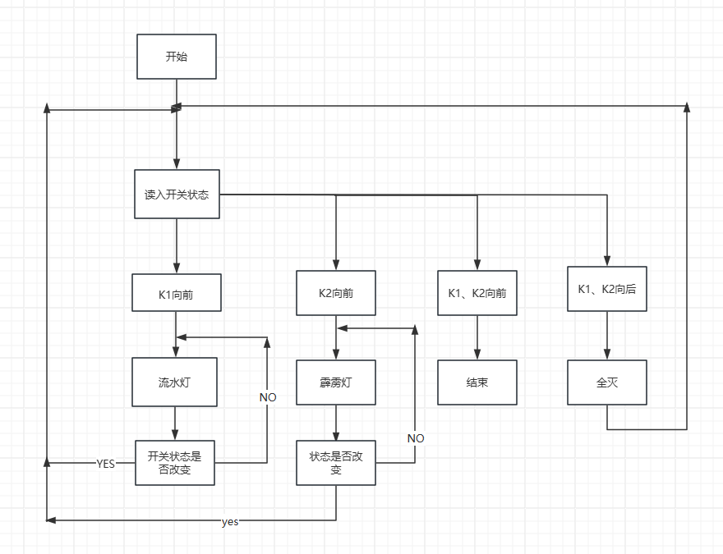
实验流程图：
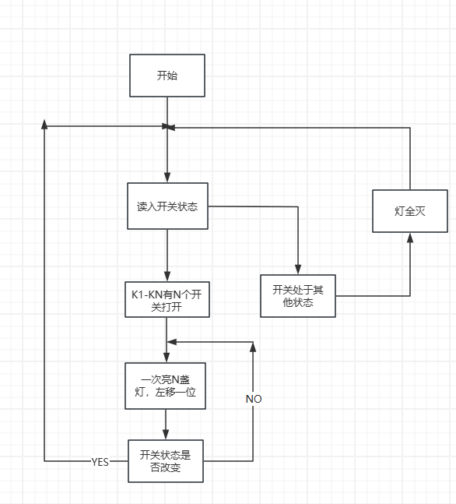

图4.1题目一流程图 图4.2题目二流程图
实验题目：
1．利用8个开关K1～K8控制8个小灯D1～D8的状态。要求：当只有开关K1扳向前时，小灯从右到左逐个循环点亮；当只有开关K1、K2扳向前时，小灯从右到左成对逐次循环点亮；当只有开关K1、K2和K3扳向前时，小灯从右到左3个为一组逐次循环点亮；以此类推，当全部开关都扳向前时，8个小灯全亮；当开关状态不满足上述情况时，小灯全部熄灭。任何时候扳动开关，小灯状态随之改变。通过8255A芯片的B口读入开关状态，C口控制发光二极管。
2. 编程实现以下功能，当开关K1、K2都扳向后时小灯全灭；只有开关K1扳向前时小灯为流水灯状态（8个发光二极管先从两边到中间，然后从中间到两边循环亮灯）；只有开关K2扳向前时小灯为霹雳灯状态（8个发光二极管全亮、全灭，亮灭闪烁）；开关K1、K2都扳向前时小灯全亮程序结束。
实验步骤：
①编辑源程序，生成响应的源程序文件。
②完成硬件接线
③使用ts软件编译、连接、下载源程序。
④观察现象

五、实验过程原始记录（数据、图表、计算等）：
题目二代码
delay proc
mov cx, 003H
delRep: push cx
mov cx, 0D090H
delDec: dec cx
jnz delDec
pop cx
dec cx
jnz delRep
ret
delay endp
CODE ENDS
END START
题目一代码
delay proc
mov cx, 003H
delRep: push cx
mov cx, 0D090H
delDec: dec cx
jnz delDec
pop cx
dec cx
jnz delRep
ret
delay endp
CODE ENDS
END START

-----------------------------------------------------------------------------------------------------------------------------------------------------------------------------------------
BEG: MOV AX,CODE
MOV DS,AX
MOV ES,AX
MOV DX,30CH ;写8255
MOV AL,92H
OUT DX,AL
;写好了8255
AGN: MOV DX,304H
IN AL,DX
CMP AL,0FCH
JZ STATE1
CMP AL,0FDH
JZ STATE2
CMP AL,0FEH
JZ STATE3
CMP AL,0FFH
JZ STATE4

STATE1:
MOV DX,308H
MOV AL,00H
OUT DX,AL
MOV DX,304H
IN AL,DX
CMP AL,0FCH
jnz AGN
JMP STATE1
;@@@@ S2
STATE2:
MOV DX,308H
MOV AL,7EH
OUT DX,AL
CALL delay
MOV DX,304H
IN AL,DX
CMP AL,0FDH
jnz AGN

MOV DX,308H
MOV AL,0BDH
OUT DX,AL
CALL delay
MOV DX,304H
IN AL,DX
CMP AL,0FDH
jnz AGN

MOV DX,308H
MOV AL,0DBH
OUT DX,AL
CALL delay
MOV DX,304H
IN AL,DX
CMP AL,0FDH
jnz AGN

MOV DX,308H
MOV AL,0E7H
OUT DX,AL
CALL delay
MOV DX,304H
IN AL,DX
CMP AL,0FDH
jnz AGN
JMP STATE2

;@@@ S3
AGN_TEMP:
JMP AGN
STATE3:
MOV DX,308H
MOV AL,00H
OUT DX,AL
CALL delay
MOV DX,308H
MOV AL,0FFH
OUT DX,AL
CALL delay
MOV DX,304H
IN AL,DX
CMP AL,0FEH
jnz AGN_TEMP
JMP STATE3
; 中转

;@@ S4
STATE4:
MOV DX,308H
MOV AL,00H
OUT DX,AL
CALL delay
;@@@@@@@@CODE END@@@@@@@@@@
MOV AH,4CH
INT 21H

ROLL4:
ROL AL,1
OUT DX,AL
CALL delay
push AX
push DX
MOV DX,304H
IN AL,DX
CMP AL,0FH
jnz AGN_TEMP
pop DX
pop AX
JMP ROLL4
STATE5:
MOV DX,308H
MOV AL,0E0H
OUT DX,AL
CALL delay
ROLL5:
ROL AL,1
OUT DX,AL
CALL delay
push AX
push DX
MOV DX,304H
IN AL,DX
CMP AL,1FH
jnz AGN_TEMP
pop DX
pop AX
JMP ROLL5
STATE6:
MOV DX,308H
MOV AL,0C0H
OUT DX,AL
CALL delay
ROLL6:
ROL AL,1
OUT DX,AL
CALL delay
push AX
push DX
MOV DX,304H
IN AL,DX
CMP AL,3FH
jnz AGN_TEMP
pop DX
pop AX
JMP ROLL6
STATE7:
MOV DX,308H
MOV AL,80H
OUT DX,AL
CALL delay
ROLL7:
ROL AL,1
OUT DX,AL
CALL delay
push AX
push DX
MOV DX,304H
IN AL,DX
CMP AL,7FH
jnz AGN_TEMP
pop DX
pop AX
JMP ROLL7
AGN_TEMP_TEMP:
JMP AGN_TEMP
STATE8:
MOV DX,308H
MOV AL,00H
OUT DX,AL
CALL delay
ROLL8:
ROL AL,1
OUT DX,AL
CALL delay
push AX
push DX
MOV DX,304H
IN AL,DX
CMP AL,0FFH
jnz AGN_TEMP_TEMP
pop DX
pop AX
JMP ROLL8
; S9
STATE9:
MOV DX,308H
MOV AL,0FFH
OUT DX,AL
CALL delay
JMP AGN
;@@@@@@@@CODE END@@@@@@@@@@
MOV AH,4CH
INT 21H

ORG 2000H
START: JMP BEG
BEG:MOV AX,CODE
MOV DS,AX
MOV ES,AX
MOV DX,30CH ;
MOV AL,92H
OUT DX,AX
AGN: MOV DX,304H
IN AL,DX
CMP AL,01H
JZ STATE1
CMP AL,03H
JZ STATE2
CMP AL,07H
JZ STATE3
CMP AL,0FH
JZ STATE4
CMP AL,1FH
JZ state5_temp
CMP AL,3FH
JZ state6_temp
CMP AL,7FH
JZ state7_temp
CMP AL,0FFH
JZ state8_temp
JMP state9_temp
STATE1:
MOV DX,308H
MOV AL,0FEH
OUT DX,AL
CALL delay
ROLL1:
ROL AL,1
OUT DX,AL
CALL delay
push AX
push DX
MOV DX,304H
IN AL,DX
CMP AL,01H
jnz AGN
pop DX
pop AX
JMP ROLL1
;@@@@ S2
STATE2:
MOV DX,308H
MOV AL,0FCH
OUT DX,AL
CALL delay
ROLL2:
ROL AL,1
OUT DX,AL
CALL delay
push AX
push DX
MOV DX,304H
IN AL,DX
CMP AL,03H
jnz AGN
pop DX
pop AX
JMP ROLL2
;@@@ S3
STATE3:
MOV DX,308H
MOV AL,0F8H
OUT DX,AL
CALL delay
ROLL3:
ROL AL,1
OUT DX,AL
CALL delay
push AX
push DX
MOV DX,304H
IN AL,DX
CMP AL,07H
jnz AGN
pop DX
pop AX
JMP ROLL3
; 中转
state5_temp:
JMP STATE5
state6_temp:
JMP STATE6
state7_temp:
JMP STATE7
state8_temp:
JMP STATE8
state9_temp:
JMP STATE9

AGN_TEMP:
JMP AGN
;@@ S4
STATE4:
MOV DX,308H
MOV AL,0F0H
OUT DX,AL
CALL delay
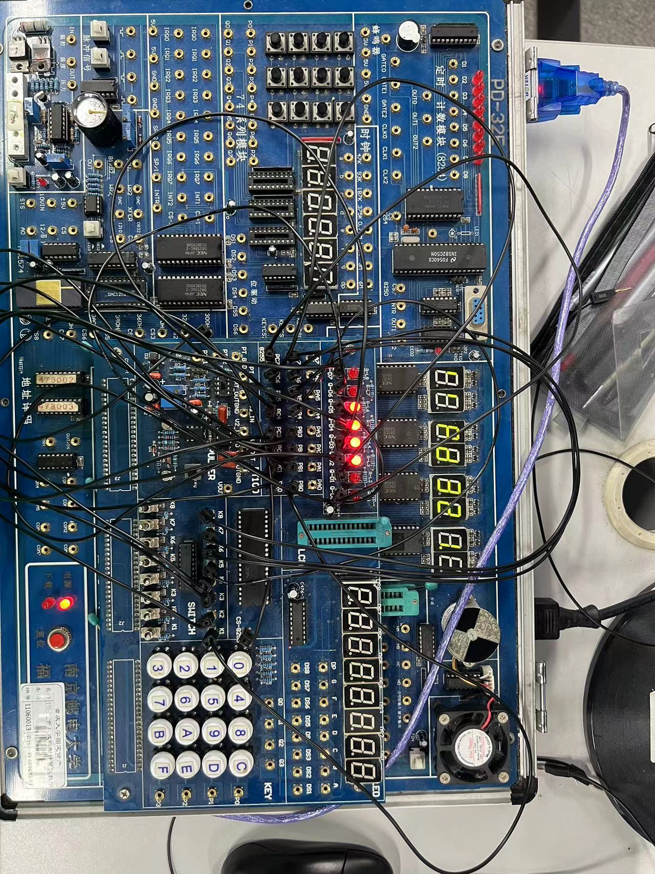
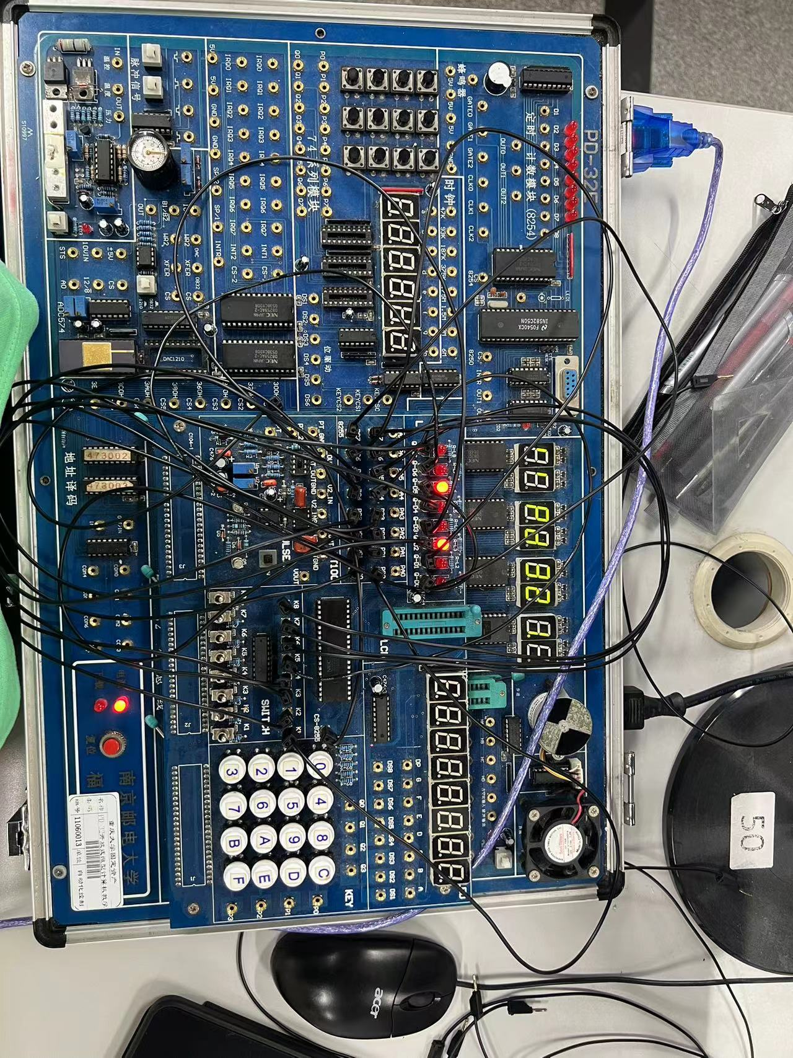
六、实验结果及分析：
图6.1实验一结果图 图6.2实验二结果图

实验结果分析：
接线：8255CS端接至试验箱引出的300H地址端口，B0-B7接至开关的K0-K7,C0-C7接至LED灯的D0-D7,实验二与实验一接线相同。实验一实现结果如图所示，图示为K1-K4四个开关向前的状态，呈现四个灯循环左移亮，实验二结果如图6.2所示，图示为流水灯状态——灯从左右向中间亮。

心得体会：
通过本次实验首先，我对8086汇编语言有了更深入的了解和实践。并亲眼见证了程序如何控制硬件设备的运行。这种理论与实践的结合让我对汇编语言的理解更加深刻。其次，我对8255芯片的工作原理和接口设计有了直观的认识。通过实验，我了解了如何通过编程配置8255的工作模式，以及如何利用其端口进行数据的输入输出。这不仅增强了我的硬件知识，也为我未来可能的硬件开发工作打下了基础。在实验过程中，我逐渐培养了分析问题和解决问题的能力。面对复杂的实验要求，我需要先将其拆解成若干个小问题，然后逐个解决。这种分而治之的方法不仅让我在实验中游刃有余，也对我日常的生活和工作产生了积极的影响。此外，实验中的调试过程也锻炼了我的耐心和细心。汇编语言的精确性要求我在编写程序时不能有任何疏忽，否则就可能导致程序无法正常运行。通过反复的调试和修改，我逐渐学会了如何发现并修正程序中的错误。

实验指导教师签名：
年 月 日

